**C#创建Windows服务与安装-图解**

1. 创建项目
2. 添加新项-windows服务，会生成myService.cs文件
3. 打开myService.cs文件设计视图，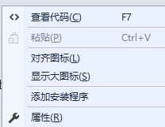，添加安装程序
4. 会进入processinstall文件中，设置这两个组件，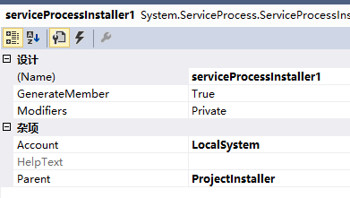localSystem

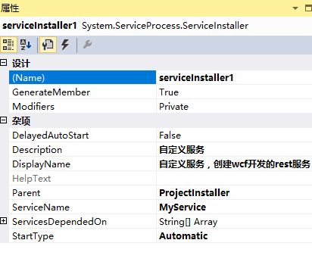编辑description、displayName、starttype选项

1. 代码中OnStart用于执行服务事件，一般采用线程方式执行方法，便于隔一段事件执行一回
2. 安装命令
3. 管理员打开cmd，

然后，cd C:\Windows\Microsoft.NET\Framework\v4.0.30319，切换当前目录，此处需要注意的是，在C:\Windows\Microsoft.NET\Framework目录下有很多类似版本，具体去哪个目录要看项目的运行环境，例 如果是.net framework2.0则需要输入 cd C:\Windows\Microsoft.NET\Framework\v2.0.50727

1. 安装，输入 InstallUtil.exe E:\TestApp\Winform\WinServiceTest\WinServiceTest\bin\Debug\WinServiceTest.exe 回车
2. 卸载很简单，打开cmd， 直接输入 sc delete WinServiceTest便可

听语音

百度经验:jingyan.baidu.com

**创建项目**

1. 1

创建windows服务项目

[[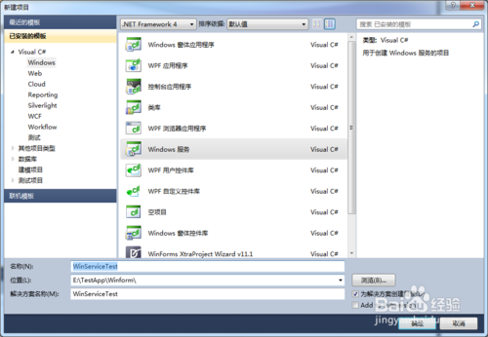](http://jingyan.baidu.com/album/fa4125acb71a8628ac709226.html?picindex=1)步骤阅读](http://jingyan.baidu.com/album/fa4125acb71a8628ac709226.html?picindex=1)

1. 2

右键点击Service1.cs，查看代码， 用于编写操作逻辑代码

[[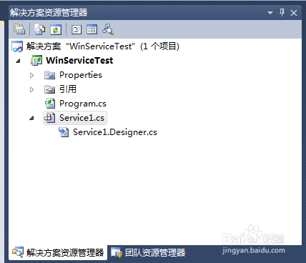](http://jingyan.baidu.com/album/fa4125acb71a8628ac709226.html?picindex=2)步骤阅读](http://jingyan.baidu.com/album/fa4125acb71a8628ac709226.html?picindex=2)

1. 3

代码中OnStart用于执行服务事件，一般采用线程方式执行方法，便于隔一段事件执行一回

[[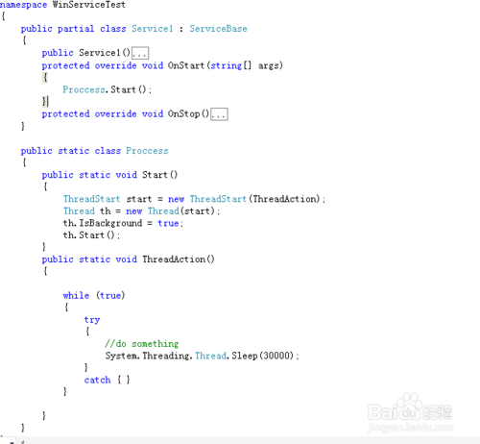](http://jingyan.baidu.com/album/fa4125acb71a8628ac709226.html?picindex=3)步骤阅读](http://jingyan.baidu.com/album/fa4125acb71a8628ac709226.html?picindex=3)

END

百度经验:jingyan.baidu.com

**安装服务配置**

1. 1

打开Service1.cs视图界面

[[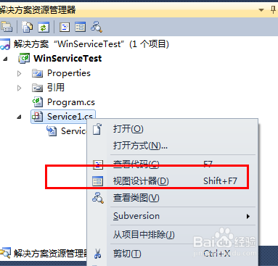](http://jingyan.baidu.com/album/fa4125acb71a8628ac709226.html?picindex=4)步骤阅读](http://jingyan.baidu.com/album/fa4125acb71a8628ac709226.html?picindex=4)

1. 2

在视图内右键-->添加安装程序

[[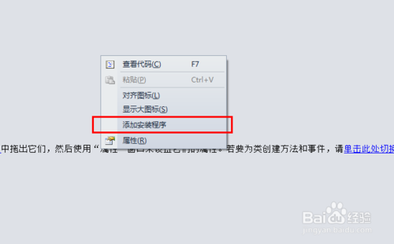](http://jingyan.baidu.com/album/fa4125acb71a8628ac709226.html?picindex=5)步骤阅读](http://jingyan.baidu.com/album/fa4125acb71a8628ac709226.html?picindex=5)

1. 3

项目中添加了ProjectInstaller.cs文件，该文件中视图自动会添加俩个组件

serviceProcessInstaller1

serviceInstaller1

[[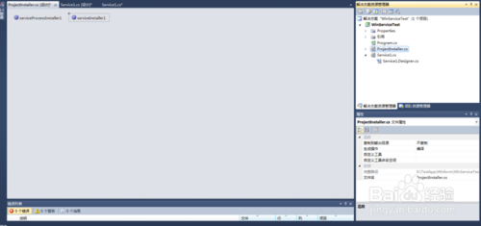](http://jingyan.baidu.com/album/fa4125acb71a8628ac709226.html?picindex=6)步骤阅读](http://jingyan.baidu.com/album/fa4125acb71a8628ac709226.html?picindex=6)

1. 4

选中serviceProcessInstaller1组件，查看属性，设置account为LocalSystem

[[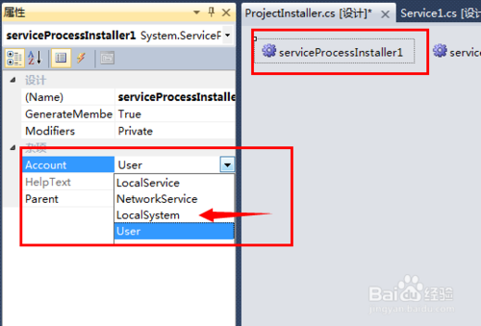](http://jingyan.baidu.com/album/fa4125acb71a8628ac709226.html?picindex=7)步骤阅读](http://jingyan.baidu.com/album/fa4125acb71a8628ac709226.html?picindex=7)

1. 5

选中serviceInstaller1组件，查看属性

设置ServiceName的值， 该值表示在系统服务中的名称

设置StartType， 如果为Manual则手动启动，默认停止，如果为Automatic为自动启动

设置Description，添加服务描述

[[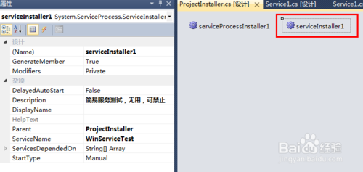](http://jingyan.baidu.com/album/fa4125acb71a8628ac709226.html?picindex=8)步骤阅读](http://jingyan.baidu.com/album/fa4125acb71a8628ac709226.html?picindex=8)

1. 6

重新生成项目

END

百度经验:jingyan.baidu.com

**安装服务**

1. 1

点击 开始，运行中输入cmd，获取命令提示符

**win7需要已管理员的身份启动，否则无法安装**

[[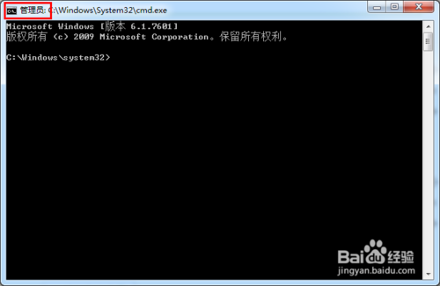](http://jingyan.baidu.com/album/fa4125acb71a8628ac709226.html?picindex=9)步骤阅读](http://jingyan.baidu.com/album/fa4125acb71a8628ac709226.html?picindex=9)

1. 2

**输入 cd C:\Windows\Microsoft.NET\Framework\v4.0.30319 回车**

切换当前目录，此处需要注意的是，在C:\Windows\Microsoft.NET\Framework目录下有很多类似版本，具体去哪个目录要看项目的运行环境，例 如果是.net framework2.0则需要输入 cd C:\Windows\Microsoft.NET\Framework\v2.0.50727

[[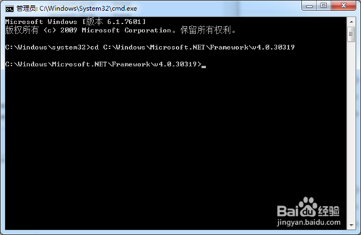](http://jingyan.baidu.com/album/fa4125acb71a8628ac709226.html?picindex=10)步骤阅读](http://jingyan.baidu.com/album/fa4125acb71a8628ac709226.html?picindex=10)

1. 3

输入 InstallUtil.exe E:\TestApp\Winform\WinServiceTest\WinServiceTest\bin\Debug\WinServiceTest.exe 回车

说明：E:\TestApp\Winform\WinServiceTest\WinServiceTest\bin\Debug\WinServiceTest.exe表示项目生成的exe文件位置

[[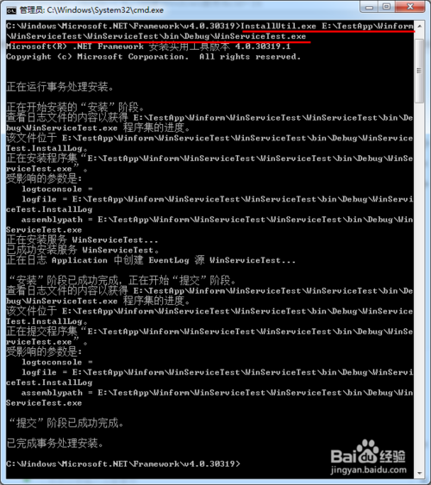](http://jingyan.baidu.com/album/fa4125acb71a8628ac709226.html?picindex=11)步骤阅读](http://jingyan.baidu.com/album/fa4125acb71a8628ac709226.html?picindex=11)

1. 4

打开服务，就可以看到已经安装的服务了

[[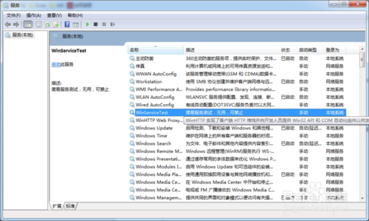](http://jingyan.baidu.com/album/fa4125acb71a8628ac709226.html?picindex=12)步骤阅读](http://jingyan.baidu.com/album/fa4125acb71a8628ac709226.html?picindex=12)

END

百度经验:jingyan.baidu.com

**卸载服务**

1. 1

卸载很简单，打开cmd， 直接输入 sc delete WinServiceTest便可